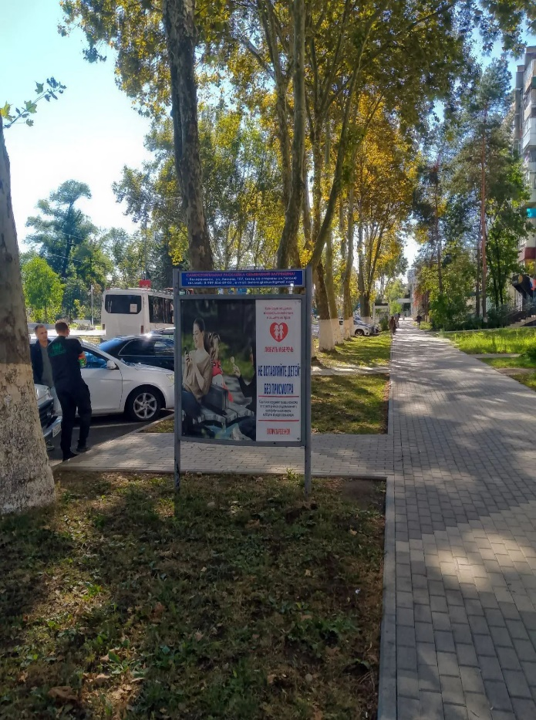

№ 1. | УВЕДОМЛЕНИЕ  О ПЕРЕМЕЩЕНИИ (ДЕМОНТАЖЕ)  САМОВОЛЬНО РАЗМЕЩЕННОГО ВРЕМЕННОГО  СООРУЖЕНИЯ  "08" октября 2026 г. г. Белореченск
Администрация Белореченского городского поселения Белореченского района обязывает владельца, незаконно размещенного временного сооружения, а именно металлического информационного стенда для объявлений, расположенного по адресу: г. Белореченск, ул. Ленина, напротив многоквартирного дома № 113 (между тротуаром и автодорогой), переместить (демонтировать) стенд до 18.10.2026.
Данный стенд размещен на участке общего пользования, государственная собственность на который не разграничена. Согласно Земельного кодекса РФ нарушенное право на земельный участок подлежит восстановлению.
Владельцам стенда или их представителям необходимо до 18.10.2026 явиться по адресу: г. Белореченск, ул. Интернациональная, 157, в управление по благоустройству города администрации Белореченского городского поселения, для предъявления имеющихся правоустанавливающих документов на стенд и на земельный участок, а также иметь при себе документ, удостоверяющий личность.
Контактный тел. специалиста: 8-918-171-11-98
Администрация Белореченского городского поселения
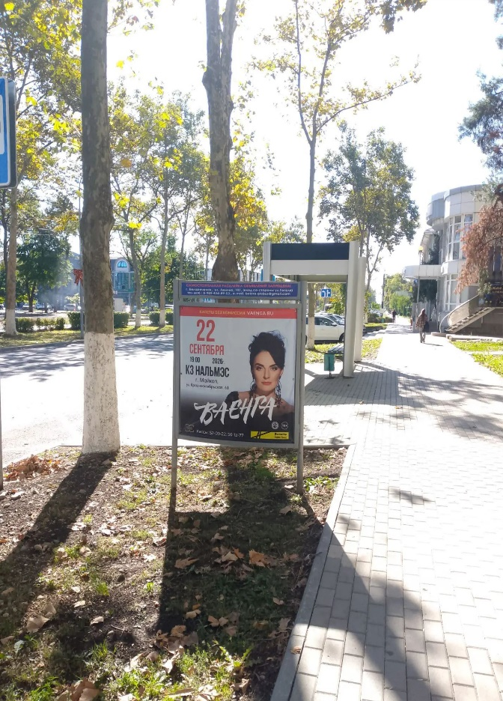

№ 2. | УВЕДОМЛЕНИЕ  О ПЕРЕМЕЩЕНИИ (ДЕМОНТАЖЕ)  САМОВОЛЬНО РАЗМЕЩЕННОГО ВРЕМЕННОГО  СООРУЖЕНИЯ  "08" октября 2026 г. г. Белореченск
Администрация Белореченского городского поселения Белореченского района обязывает владельца, незаконно размещенного временного сооружения, а именно металлического информационного стенда для объявлений, расположенного по адресу: г. Белореченск, ул. Ленина, напротив многоквартирного дома № 113 (рядом с остановочным павильоном «ул. Гоголя»), переместить (демонтировать) стенд до 18.10.2026.
Данный стенд размещен на участке общего пользования, государственная собственность на который не разграничена. Согласно Земельного кодекса РФ нарушенное право на земельный участок подлежит восстановлению.
Владельцам стенда или их представителям необходимо до 18.10.2026 явиться по адресу: г. Белореченск, ул. Интернациональная, 157, в управление по благоустройству города администрации Белореченского городского поселения, для предъявления имеющихся правоустанавливающих документов на стенд и на земельный участок, а также иметь при себе документ, удостоверяющий личность.
Контактный тел. специалиста: 8-918-171-11-98
Администрация Белореченского городского поселения
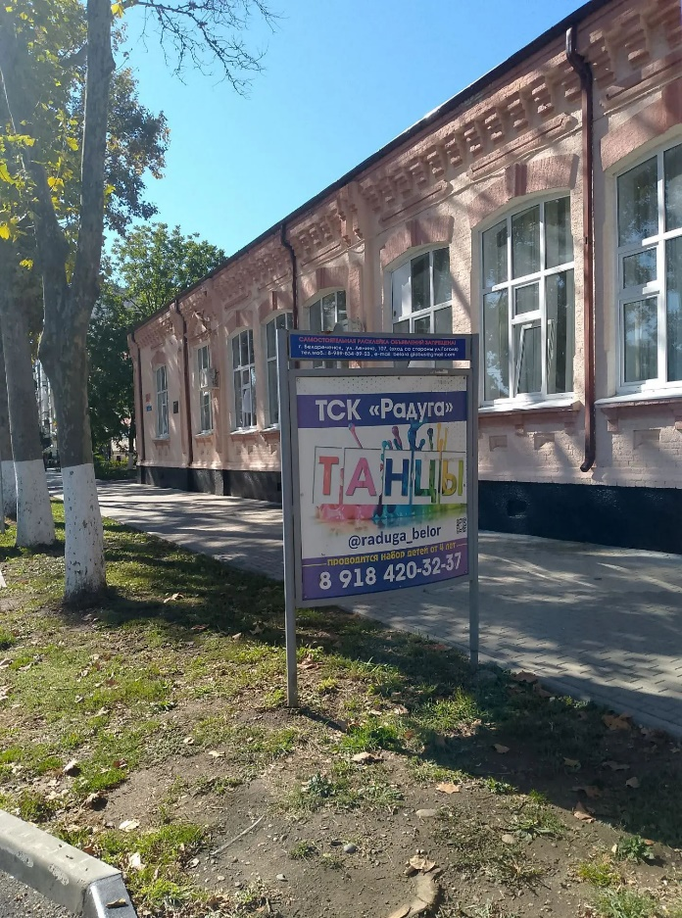

№ 3. | УВЕДОМЛЕНИЕ  О ПЕРЕМЕЩЕНИИ (ДЕМОНТАЖЕ)  САМОВОЛЬНО РАЗМЕЩЕННОГО ВРЕМЕННОГО  СООРУЖЕНИЯ  "08" октября 2026 г. г. Белореченск
Администрация Белореченского городского поселения Белореченского района обязывает владельца, незаконно размещенного временного сооружения, а именно металлического информационного стенда для объявлений, расположенного по адресу: г. Белореченск, ул. Ленина, № 119, напротив СОШ № 9 (между тротуаром и автодорогой), переместить (демонтировать) стенд до 18.10.2026.
Данный стенд размещен на участке общего пользования, государственная собственность на который не разграничена. Согласно Земельного кодекса РФ нарушенное право на земельный участок подлежит восстановлению.
Владельцам стенда или их представителям необходимо до 18.10.2026 явиться по адресу: г. Белореченск, ул. Интернациональная, 157, в управление по благоустройству города администрации Белореченского городского поселения, для предъявления имеющихся правоустанавливающих документов на стенд и на земельный участок, а также иметь при себе документ, удостоверяющий личность.
Контактный тел. специалиста: 8-918-171-11-98
Администрация Белореченского городского поселения
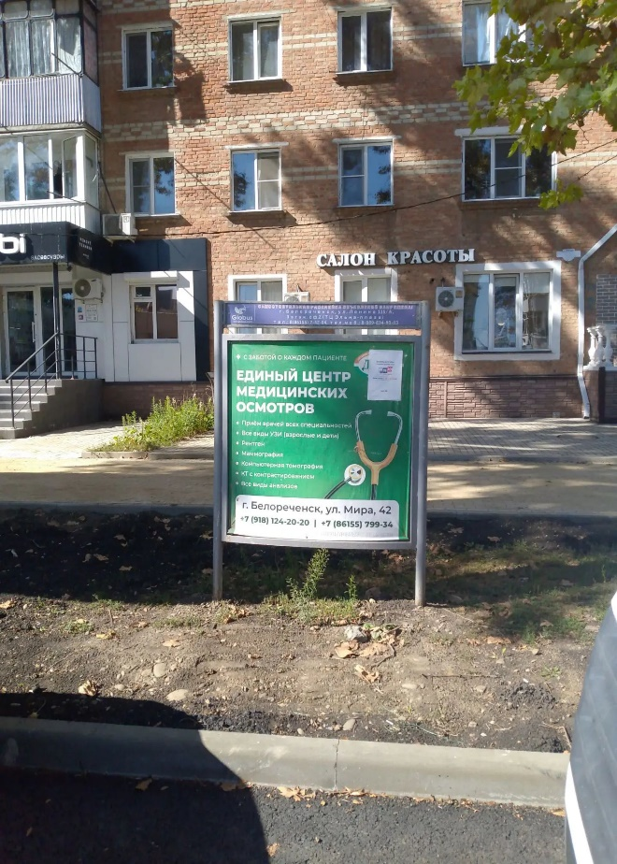

№ 4. | УВЕДОМЛЕНИЕ  О ПЕРЕМЕЩЕНИИ (ДЕМОНТАЖЕ)  САМОВОЛЬНО РАЗМЕЩЕННОГО ВРЕМЕННОГО  СООРУЖЕНИЯ  "08" октября 2026 г. г. Белореченск
Администрация Белореченского городского поселения Белореченского района обязывает владельца, незаконно размещенного временного сооружения, а именно металлического информационного стенда для объявлений, расположенного по адресу: г. Белореченск, ул. Ленина, напротив многоквартирного дома № 127 (между тротуаром и автодорогой), переместить (демонтировать) стенд до 18.10.2026.
Данный стенд размещен на участке общего пользования, государственная собственность на который не разграничена. Согласно Земельного кодекса РФ нарушенное право на земельный участок подлежит восстановлению.
Владельцам стенда или их представителям необходимо до 18.10.2026 явиться по адресу: г. Белореченск, ул. Интернациональная, 157, в управление по благоустройству города администрации Белореченского городского поселения, для предъявления имеющихся правоустанавливающих документов на стенд и на земельный участок, а также иметь при себе документ, удостоверяющий личность.
Контактный тел. специалиста: 8-918-171-11-98
Администрация Белореченского городского поселения
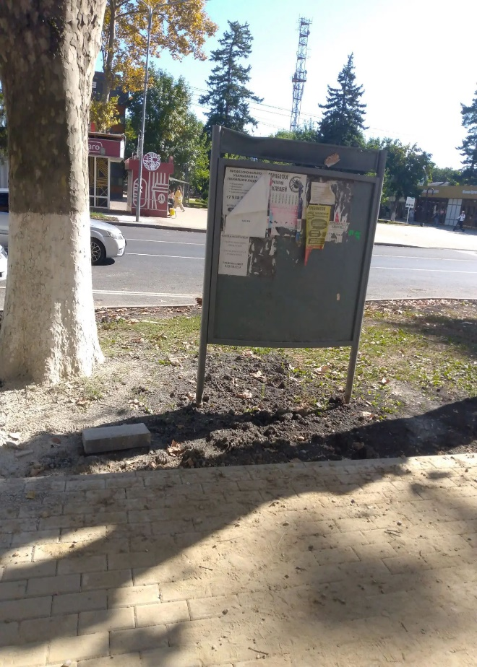

№ 5. | УВЕДОМЛЕНИЕ  О ПЕРЕМЕЩЕНИИ (ДЕМОНТАЖЕ)  САМОВОЛЬНО РАЗМЕЩЕННОГО ВРЕМЕННОГО  СООРУЖЕНИЯ  "08" октября 2026 г. г. Белореченск
Администрация Белореченского городского поселения Белореченского района обязывает владельца, незаконно размещенного временного сооружения, а именно металлического информационного стенда для объявлений, расположенного по адресу: г. Белореченск, ул. Ленина, напротив многоквартирного дома № 127 (рядом с остановочным павильоном «Универмаг»), переместить (демонтировать) стенд до 18.10.2026.
Данный стенд размещен на участке общего пользования, государственная собственность на который не разграничена. Согласно Земельного кодекса РФ нарушенное право на земельный участок подлежит восстановлению.
Владельцам стенда или их представителям необходимо до 18.10.2026 явиться по адресу: г. Белореченск, ул. Интернациональная, 157, в управление по благоустройству города администрации Белореченского городского поселения, для предъявления имеющихся правоустанавливающих документов на стенд и на земельный участок, а также иметь при себе документ, удостоверяющий личность.
Контактный тел. специалиста: 8-918-171-11-98
Администрация Белореченского городского поселения
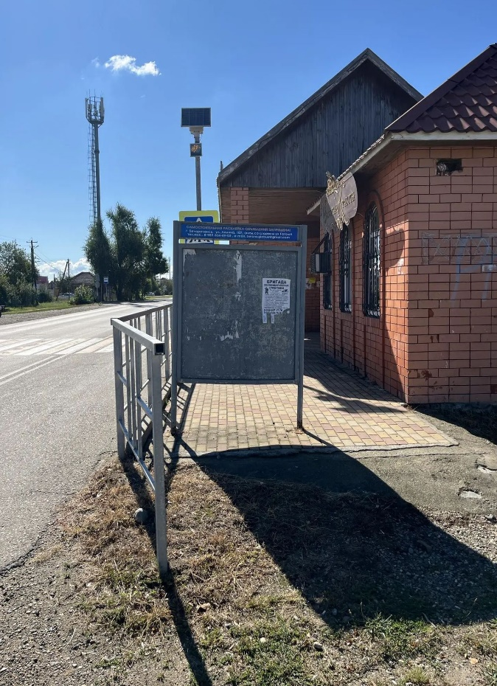

№ 6. | УВЕДОМЛЕНИЕ  О ПЕРЕМЕЩЕНИИ (ДЕМОНТАЖЕ)  САМОВОЛЬНО РАЗМЕЩЕННОГО ВРЕМЕННОГО  СООРУЖЕНИЯ  "08" октября 2026 г. г. Белореченск
Администрация Белореченского городского поселения Белореченского района обязывает владельца, незаконно размещенного временного сооружения, а именно металлического информационного стенда для объявлений, расположенного по адресу: г. Белореченск, ул. Победы, 461/1 (рядом с остановочным павильоном «Детский сад «Воробышек»), переместить (демонтировать) стенд до 18.10.2026.
Данный стенд размещен на участке общего пользования, государственная собственность на который не разграничена. Согласно Земельного кодекса РФ нарушенное право на земельный участок подлежит восстановлению.
Владельцам стенда или их представителям необходимо до 18.10.2026 явиться по адресу: г. Белореченск, ул. Интернациональная, 157, в управление по благоустройству города администрации Белореченского городского поселения, для предъявления имеющихся правоустанавливающих документов на стенд и на земельный участок, а также иметь при себе документ, удостоверяющий личность.
Контактный тел. специалиста: 8-918-171-11-98
Администрация Белореченского городского поселения
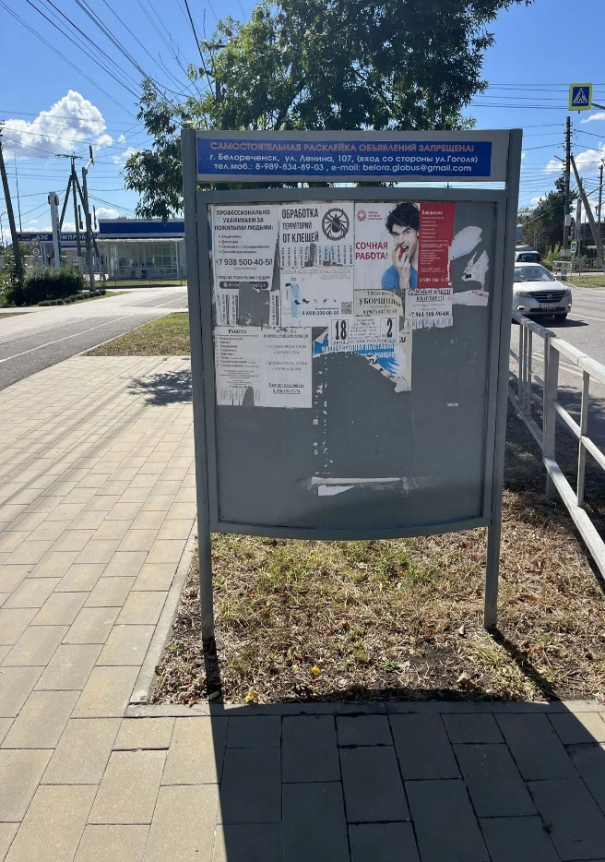

№ 7. | УВЕДОМЛЕНИЕ  О ПЕРЕМЕЩЕНИИ (ДЕМОНТАЖЕ)  САМОВОЛЬНО РАЗМЕЩЕННОГО ВРЕМЕННОГО  СООРУЖЕНИЯ  "08" октября 2026 г. г. Белореченск
Администрация Белореченского городского поселения Белореченского района обязывает владельца, незаконно размещенного временного сооружения, а именно металлического информационного стенда для объявлений, расположенного по адресу: г. Белореченск, ул. Толстого, 136, рядом с остановочным павильоном «ул. Карла Либкнехта» (напротив МФЦ), переместить (демонтировать) стенд до 18.10.2026.
Данный стенд размещен на участке общего пользования, государственная собственность на который не разграничена. Согласно Земельного кодекса РФ нарушенное право на земельный участок подлежит восстановлению.
Владельцам стенда или их представителям необходимо до 18.10.2026 явиться по адресу: г. Белореченск, ул. Интернациональная, 157, в управление по благоустройству города администрации Белореченского городского поселения, для предъявления имеющихся правоустанавливающих документов на стенд и на земельный участок, а также иметь при себе документ, удостоверяющий личность.
Контактный тел. специалиста: 8-918-171-11-98
Администрация Белореченского городского поселения
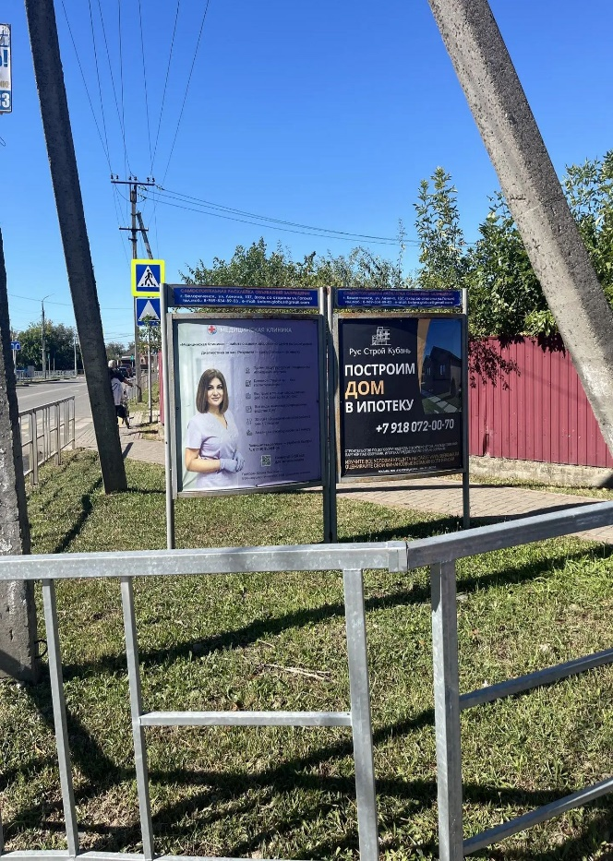

№ 8. | УВЕДОМЛЕНИЕ  О ПЕРЕМЕЩЕНИИ (ДЕМОНТАЖЕ)  САМОВОЛЬНО РАЗМЕЩЕННОГО ВРЕМЕННОГО  СООРУЖЕНИЯ  "08" октября 2026 г. г. Белореченск
Администрация Белореченского городского поселения Белореченского района обязывает владельца, незаконно размещенного временного сооружения, а именно двойного металлического информационного стенда для объявлений, расположенного по адресу: г. Белореченск, ул. Толстого, 160/1 (слева от въезда на территорию ЦРБ), переместить (демонтировать) стенд до 18.10.2026.
Данный стенд размещен на участке общего пользования, государственная собственность на который не разграничена. Согласно Земельного кодекса РФ нарушенное право на земельный участок подлежит восстановлению.
Владельцам стенда или их представителям необходимо до 18.10.2026 явиться по адресу: г. Белореченск, ул. Интернациональная, 157, в управление по благоустройству города администрации Белореченского городского поселения, для предъявления имеющихся правоустанавливающих документов на стенд и на земельный участок, а также иметь при себе документ, удостоверяющий личность.
Контактный тел. специалиста: 8-918-171-11-98
Администрация Белореченского городского поселения

